Segundo parcial, administración para servicios en red

# Objetivo

Realizar un programa en Python que funcione sobre el framework flask o equivalente para realizar operaciones de administración en redes básicas.

Implementar una base de datos de SQLAlchemy o equivalente sobre el framework elegido para almacenar información sobre la red de computadoras.

# Requerimientos

Una computadora personal

Software para emulación de redes.

# Objetivo visual de la actividad

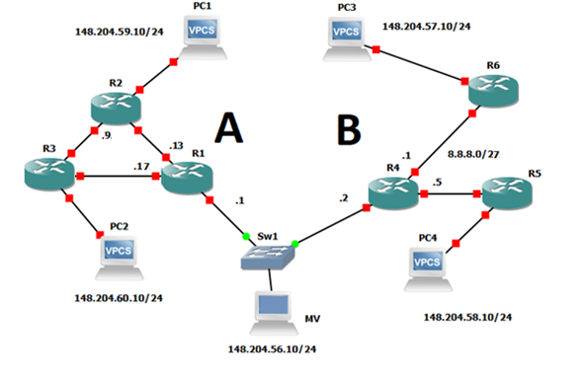

Ilustración 1 Topología a implementar

# Configuración inicial

Se debe de implementar la topología indicada en la imagen anterior.

Todos los dispositivos finales son VPCS, menos la máquina virtual del centro (MV) que deberá de tener instalado Python y las APIs necesarias para la ejecución del programa y deberán de tener configurado su IP, marcara de subred y compuerta por defecto.

La subred para los 2 enlaces entre routers de cada sección corresponden a la 8.8.8.0/27 y debe de ser subneteada para su correcto funcionamiento.

Los enrutadores solo tendrán configurado las IP de sus interfaces con sus máscaras de subred respectivas, hostname único y una cuenta admin con clave de acceso admin con acceso de SSH y todos los permisos para acceso remoto. Tendrá el protocolo de enrutamiento dinámico OSPF.

# Desarrollo del examen

Se deberá de implementar un programa en Python que usando el flamework flask, SQLAlchemy y demás elementos permita mediante una interfaz de REST realizar las operaciones siguientes de administración de redes:

1. Al arrancar obtenga de forma automática la dirección de la compuerta por defecto.
2. La primera vez que se ejecute deberá de tener una liga URL que se encargue de explorar la topología de red y recabar la información necesaria para los siguientes puntos.
3. Una vez realizada la operación anterior, agregara una URL donde se pueda desplegar de forma gráfica la topología de red incluyendo subredes y la información de las direcciones IP y máscara.
4. Al realizarse la operación 2 agregar accesos a URLs para poder acceder a datos de cada dispositivo donde se puede observar la información de los enrutadores de la red incluyendo:
   * ID (IP más alta de sus enlaces).
   * Hostname
   * Marca
   * Versión del sistema operativo
   * Número de interfaces activas

Y guardarse en la base de datos.

1. Agregar accesos a URLs para cada una de las interfaces activas de los enrutadores encontrados, agrupados como subdirecciones del punto anterior, guardarlo en la base de datos presentando la siguiente información:
   * IP y mascara asignada.
   * IP y ID de enrutador o subred a la que está conectado.
2. Después de la operación 2, agregara dos opciones:
   * Una opción para modificar datos en la base de datos de los enrutadores y las interfaces activas de cada uno de ellos.
   * Una para consultar, agregar, modificar o eliminar usuarios de los enrutadores que deberán de guardarse en la base de datos.

Para calificar el examen, se pedirá que se desactiven algunas conexiones entre los enrutadores y el programa deberá de reconocer la topología resultante. Se revisará que los enrutadores tengan únicamente la configuración indicad en el documento.

El programa no deberá de tener ninguna dirección IP preconfigurada.

# Rúbrica

Las acciones indicadas en la rúbrica se deberán de poder realizar en cualquiera de las modificaciones realizadas en la topología.

|  |  |  |  |
| --- | --- | --- | --- |
| Acción | No cumple | Cumple parcialmente | Cumple |
| Se puede explorar la topología de red, recabar la información pertinente y se tiene conexión entre toda la red. | 0 | 1 | 2 |
| Funciona la opción para ver la topología de la red, incluyendo toda la información relacionada, incluyendo enrutadores y subredes. | 0 | .5 | 1 |
| Se tiene funcionando la opción para acceder a la información relacionada con cada uno de los enrutadores. | 0 | 1 | 2 |
| Se tiene funcionando la opción para acceder a la información a cada una de las interfaces por enrutador. | 0 | 1 | 2 |
| Se tiene funcionando la opción para poder modificar datos de enrutadores e interfaces en la BD | 0 | 1 | 2 |
| Se tiene funcionando la opción para altas, bajas y cambios de los usuarios. | 0 | .5 | 1 |
| **Total** | | | 10 |